**Скакун Иосиф Янов (Skakun Jozef)**

9 сентября 1790 г – крещение (НИАБ 136-13-894, лист 11, №63/1790-р (ориг)).

**НИАБ 136-13-894:** Лист 11. **Метрическая запись №63/1790-р (ориг).**

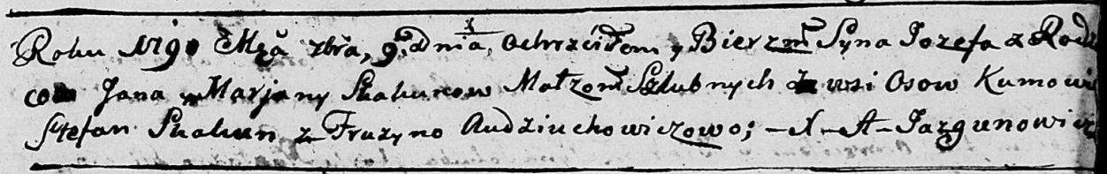

Дедиловичская Покровская церковь. 9 сентября 1790 года. Метрическая запись о крещении.

Skakun Jozef – сын родителей с деревни Осово.

Skakun Jan – отец.

Skakunowa Marjana – мать.

Skakun Stefan - кум.

Audziuchowiczowa Fruzyna - кума.

Jazgunowicz Antoni – ксёндз.